Základní škola Olomouc

příspěvková organizace

Mozartova 48, 779 00 Olomouc

tel.: 585 427 142, 775 116 442; fax: 585 422 713

e-mail: kundrum@centrum.cz; www.zs-mozartova.cz



Projekt: ŠKOLA RADOSTI, ŠKOLA KVALITY
Registrační číslo projektu: CZ.1.07/1.4.00/21.3688

EU PENÍZE ŠKOLÁM
Operační program Vzdělávání pro konkurenceschopnost

Autor: | Mgr. Eva Ehlerová
Vzdělávací oblast: | Matematika a její aplikace
Vzdělávací obor: | Matematika
Vyučovací předmět: | Matematika
Ročník: | 7.
Tematická oblast: | Číslo a proměnná
Téma hodiny: | Celá čísla – sčítání, odčítání 2
Označení DUM: | VY_32_INOVACE_01.16.EHL.MA.7
Vytvořeno: | 26. 02. 2013

Pracovní list - Celá čísla – sčítání, odčítání

1)Vypočítej:
Zadání | Správná odpověď
46 + (-8) =
-28 + 40 =
-61 - 33 =
4 + (-29) =
-7 + (-22) =
9 + 20 =
26 + (-27) =
16 + 6 =
56 - (-14) =
8 - 21 =
-31 - (+ 21) =
20 - 8 =
38 - (-1) =
46 + (-33) =
-35 + (-12) =
-5 - (- 5) =
-40 + (-10) =
-36 - 43 =
33 + (-40) =
41 - 55 =

- Vypočítej:
Zadání | Správná odpověď
42 - 99 + 50 =
-7 - (-99) + (-38) =
31 + (-56) + (-31) =
-57 + 19 - (-3) =
10 + (-56) + 57 =
17 - 46 - (-67) =
55 - (-37) - 19 =
47 - 98 - 1 =
-64 - 25 + (-4) =
35 - 37 + (-45) =
6 - 4 - (-51) =
12 + 3 - 76 =
-31 + (-15) - (-52) =
-1 - 13 - (-70) =
19 + 37 + (-42) =
-50 - (-65) - (-22) =
45 + 28 + (-39) =
2 + 11 + 13 =
-10 - (-79) + (-9) =
53 + (-13) - 95 =

- Nejnižší teplota na světě byla naměřena -89°C na stanici Vostok v Antarktidě, dne 21. 7. 1983. Nejnižší teplota v ČR byla naměřena -42°C v Litvínovicích u Českých Budějovic dne 11. 2. 1929. Vypočítej o kolik stupňů je nižší rekordní teplota v Antarktidě než v ČR?
- Největší změna teploty během jednoho dne proběhla dne 23. - 24. 1. 1916 v Browningu v Montaně (USA), teplota poklesla ze 6°C na -49°C. O kolik stupňů klesla teplota?
- Nejhlubším místem na Zemi je Mariánský příkop v Tichém oceánu s hloubkou 10 994 m a nejvyšší místo na Zemi je Mount Everest s nadmořskou výškou 8850 m. Hladina mrtvého moře v Izraeli je – 418 m pod mořskou hladinou. Nejvyšší hora Evropy je Mont Blanc s výškou 4807 m n. m. a nejnižší místo Evropy je hladina Kaspického moře – 28 m pod mořskou hladinou. V Severní Americe je nejvyšší hora Mount McKinley s výškou 6 194 m n. m. a nejnižší místo Údolí smrti - 86 m n. m. V Austrálii je nejvyšší hora Mount Kosciuszko o nadmořské výšce 2228 m n. m. a nejnižší místo Eyreovo jezero - 12 m n. m. Vypočítej rozdíly nadmořských výšek:
  - O kolik m je dno Mariánského příkopu níže než hladina mrtvého moře
  - Vypočítej rozdíl nadmořské výšky nejvyšší hory světa a hladiny Kaspického moře
  - O kolik m je hladina Eyreova jezera v Austrálii výš než Údolí smrti v Severní Americe
  - Vypočítej rozdíl výšek nejvyšší hory Evropy a nejvyšší hory Austrálie
- Nejhlubší jeskyně je Réseau Jean Bernard a má hloubku 1 535 m. Vchod leží v nadmořské výšce 2 150 m n. m. ve francouzských Alpách. V jaké nadmořské výšce je dno propasti?
- Severně od Mrtvého moře se nachází Jericho, nejníže položené město na světě 250 m pod mořem. Nejvýše položené město světa je v Bolívii. Jmenuje se Potosí a leží ve výšce 4070 m n. m. Vypočítej, jaký je rozdíl nadmořských výšek.
- Mauna Kea nejvyšší sopka světa – stát Havaj. Její vrchol ční jen 4 205 m nad mořskou hladinu, ale její podmořská část je však vysoká 6000 m. Jaká je její celková výška?
- Nejvýše položené splavné jezero je Titicaca v Jižní Americe. Leží v nadmořské výšce 3 810 m n. m. Maximální hloubka jezera je 304 m. V jaké nadmořské výšce je dno jezera?
- Vypočítej:

-15
+53
+13
-41
-54
+ 37
-17
Pracovní list - Celá čísla – sčítání, odčítání - řešení

-12
1)Vypočítej:
Zadání | Správná odpověď
46 + (-8) = | 38
-28 + 40 = | 12
-61 - 33 = | -94
4 + (-29) = | -25
-7 + (-22) = | -29
9 + 20 = | 29
26 + (-27) = | -1
16 + 6 = | 22
56 - (-14) = | 70
8 - 21 = | -13
-31 - (+ 21) = | -52
20 - 8 = | 12
38 - (-1) = | 39
46 + (-33) = | 13
-35 + (-12) = | -47
-5 - (- 5) = | 0
-40 + (-10) = | -50
-36 - 43 = | -79
33 + (-40) = | -7
41 - 55 = | -14

2)Vypočítej:
Zadání | Správná odpověď
42 - 99 + 50 = | -7
-7 - (-99) + (-38) = | 54
31 + (-56) + (-31) = | -56
-57 + 19 - (-3) = | -35
10 + (-56) + 57 = | 11
17 - 46 - (-67) = | 38
55 - (-37) - 19 = | 73
47 - 98 - 1 = | -52
-64 - 25 + (-4) = | -93
35 - 37 + (-45) = | -47
6 - 4 - (-51) = | 53
12 + 3 - 76 = | -61
-31 + (-15) - (-52) = | 6
-1 - 13 - (-70) = | 56
19 + 37 + (-42) = | 14
-50 - (-65) - (-22) = | 37
45 + 28 + (-39) = | 34
2 + 11 + 13 = | 26
-10 - (-79) + (-9) = | 60
53 + (-13) - 95 = | -55

- Nejnižší teplota na světě byla naměřena -89°C na stanici Vostok v Antarktidě, dne 21. 7. 1983. Nejnižší teplota v ČR byla naměřena -42°C v Litvínovicích u Českých Budějovic dne 11. 2. 1929. Vypočítej o kolik stupňů je nižší rekordní teplota v Antarktidě než v ČR? - 47°C
- Největší změna teploty během jednoho dne proběhla dne 23. - 24. 1. 1916 v Browningu v Montaně (USA), teplota poklesla ze 6°C na -49°C. O kolik stupňů klesla teplota? 55°C
- Nejhlubším místem na Zemi je Mariánský příkop v Tichém oceánu s hloubkou 10 994 m a nejvyšší místo na Zemi je Mount Everest s nadmořskou výškou 8850 m. Hladina mrtvého moře v Izraeli je – 418 m pod mořskou hladinou. Nejvyšší hora Evropy je Mont Blanc s výškou 4807 m n. m. a nejnižší místo Evropy je hladina Kaspického moře – 28 m pod mořskou hladinou. V Severní Americe je nejvyšší hora Mount McKinley s výškou 6 194 m n. m. a nejnižší místo Údolí smrti - 86 m n. m. V Austrálii je nejvyšší hora Mount Kosciuszko o nadmořské výšce 2228 m n. m. a nejnižší místo Eyreovo jezero - 12 m n. m. Vypočítej rozdíly nadmořských výšek:
- O kolik m je dno Mariánského příkopu níže než hladina mrtvého moře
-10 576 m
- Vypočítej rozdíl nadmořské výšky nejvyšší hory světa a hladiny Kaspického moře 8878 m
- O kolik m je hladina Eyreova jezera v Austrálii výš než Údolí smrti v Severní Americe 74 m
- Vypočítej rozdíl výšek nejvyšší hory Evropy a nejvyšší hory Austrálie. 2579 m
- Nejhlubší jeskyně je Réseau Jean Bernard a má hloubku 1 535 m. Vchod leží v nadmořské výšce 2 150 m n. m. ve francouzských Alpách. V jaké nadmořské výšce je dno propasti? 615 m n. m.
- Severně od Mrtvého moře se nachází Jericho, nejníže položené město na světě 250 m pod mořem. Nejvýše položené město světa je v Bolívii. Jmenuje se Potosí a leží ve výšce 4070 m n. m. Vypočítej, jaký je rozdíl jejich nadmořských výšek. 4320 m
- Mauna Kea nejvyšší sopka světa – stát Havaj. Její vrchol ční jen 4 205 m nad mořskou hladinu, ale její podmořská část je však vysoká 6000 m. Jaká je její celková výška? 10 205 m.
- Nejvýše položené splavné jezero je Titicaca v Jižní Americe. Leží v nadmořské výšce 3 810 m n. m. Maximální hloubka jezera je 304 m. V jaké nadmořské výšce je dno jezera? 3506 m n. m.
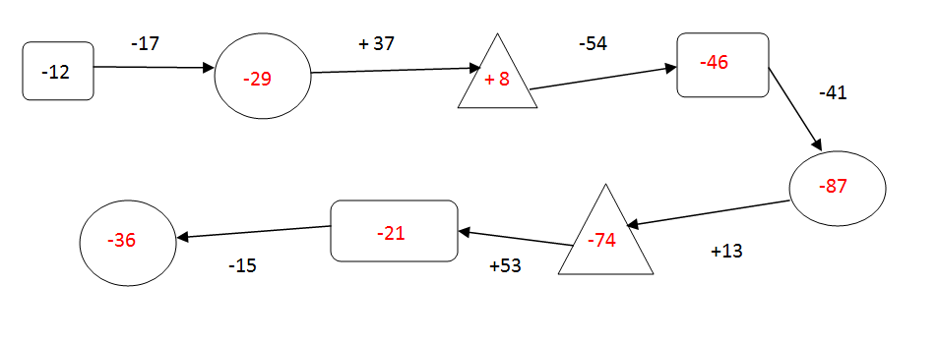
- Vypočítej:

Použité zdroje:

Obrazový materiál je použit z galerie obrázků a klipartů Microsoft Office.

